一种智能笔多传感器协同电源管理装置及方法
核心保护点：墨水笔芯按动件与霍尔开关结合实现开关机，陀螺仪实现深度待机中的运动唤醒，光学模组与压力传感器超时未感知书写时蜂鸣器提醒关机——四者协同构成关机→待机→就绪→书写四级电源状态机。

专利拆分建议
结论：不建议拆分，以单一发明专利申请。
本发明四项技术手段相互依赖，共同构成不可分割的电源状态机：
- 霍尔开关单独申请保护力度弱——按动开关为公知技术，仅结合笔芯的结构创新不足以独立成专利；
- 陀螺仪唤醒单独申请保护力度弱——运动检测唤醒为消费电子常见方案；
- 组合后的状态机才是核心创新：霍尔负责主电源门控（解决随身携带误开机），陀螺仪负责待机唤醒（解决深度待机），光学+压力负责书写确认（解决首笔丢失），蜂鸣器负责异常提醒（解决忘记关机）——拆分后每个子方案保护范围显著削弱。
若笔芯按动+霍尔的机械结构有独立创新价值（如磁铁位置、弹簧行程与霍尔阈值的精确配合），可另行申请一项实用新型专利作为补充保护。

著录项目
项目 | 内容
申请号 | （待填写）
申请日 | （待填写）
申请人 | 深圳自然写科技有限公司
发明人 | 徐佳宏
地址 | 广东省深圳市
分类号 | G06F 3/038；G06F 1/3234
专利类型 | 发明专利

摘要
本发明涉及一种智能笔多传感器协同电源管理装置及方法。将墨水笔芯按动机构与霍尔开关结合，笔芯伸出时霍尔传感器检测磁场变化完成开机，缩回时关机，省去专属电源按键。开机后仅陀螺仪以微安级功耗监测运动实现深度待机；陀螺仪检测到手持运动后唤醒光学模组和压力传感器进入就绪状态，确保首笔书写数据不丢失。若就绪后预设时间内未感知书写，蜂鸣器提醒用户按动笔芯关机。本发明通过霍尔开关、陀螺仪、光学模组、压力传感器和蜂鸣器协同控制，构成四级电源状态机，实现智能笔精确电源管理。
关键词：智能笔；霍尔开关；陀螺仪；电源管理；笔芯按动；蜂鸣器提醒
摘要附图
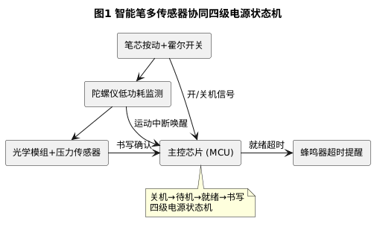

权利要求书
权利要求 1
一种智能笔多传感器协同电源管理装置，其特征在于，包括：
- 笔芯按动机构，控制墨水笔芯在伸出位置和缩回位置之间切换；
- 霍尔传感器和磁性元件，所述磁性元件固定于笔芯按动机构的运动部件上，所述霍尔传感器固定于笔身电路板上；笔芯伸出时霍尔传感器检测到磁场信号，笔芯缩回时磁场信号消失；
- 陀螺仪，在待机状态下以低功耗模式检测笔身运动；
- 光学模组和压力传感器，在就绪状态下检测书写动作；
- 蜂鸣器，在就绪状态超时未检测到书写时发出提醒；
- 主控芯片，接收上述传感器信号，控制智能笔在以下四个电源状态之间转换：
- （a）关机状态：霍尔传感器未检测到磁场信号（笔芯缩回），主控芯片断电或进入最低功耗模式； （b）待机状态：霍尔传感器检测到磁场信号（笔芯伸出），主控芯片上电，仅陀螺仪低功耗运行，光学模组和压力传感器不供电； （c）就绪状态：陀螺仪检测到笔身运动超过预设阈值，主控芯片唤醒光学模组和压力传感器； （d）书写状态：光学模组和压力传感器检测到书写动作，智能笔进入全功能工作模式；
其中，处于就绪状态且预设时间内未检测到书写动作时，主控芯片驱动蜂鸣器发出提醒信号，随后回退至待机状态。
权利要求 2
根据权利要求 1 所述的装置，其特征在于，所述磁性元件为固定于笔芯按动杆上的永磁体，所述霍尔传感器为数字式霍尔开关；笔芯伸出时永磁体靠近霍尔传感器触发有效电平，笔芯缩回时永磁体远离霍尔传感器电平翻转，主控芯片通过该电平变化判断开关机。
权利要求 3
根据权利要求 1 所述的装置，其特征在于，在待机状态下，所述陀螺仪以不高于 20Hz 的采样率运行，静态功耗不超过 10μA；当检测到角速度变化量超过预设阈值时产生中断信号唤醒主控芯片。
权利要求 4
根据权利要求 1 所述的装置，其特征在于，所述预设时间为 1～5 分钟，可通过配套软件配置；蜂鸣器提醒方式为间歇短鸣，持续 3～10 秒。
权利要求 5
根据权利要求 1 所述的装置，其特征在于，进入书写状态的判定条件为：光学模组检测到有效图案且压力传感器检测到笔尖压力超过预设阈值，两个条件同时满足时方可进入书写状态。
权利要求 6
一种利用权利要求 1～5 中任一项所述装置的智能笔电源管理方法，其特征在于，包括以下步骤：
- S1：主控芯片通过霍尔传感器监测笔芯位置，检测到笔芯从缩回切换至伸出时执行开机，进入待机状态；
- S2：待机状态下仅陀螺仪低功耗运行，光学模组和压力传感器不供电；
- S3：陀螺仪检测到笔身运动超过预设阈值时，主控芯片唤醒光学模组和压力传感器，进入就绪状态；
- S4：光学模组和压力传感器在预设时间内检测到书写动作，进入书写状态；
- S5：就绪状态下预设时间内未检测到书写，蜂鸣器发出提醒，随后关闭光学模组和压力传感器，回退至待机状态；
- S6：任何状态下霍尔传感器检测到笔芯从伸出切换至缩回时，主控芯片执行关机。
权利要求 7
根据权利要求 1 所述的装置，其特征在于，所述陀螺仪在待机状态下触发主控芯片唤醒所需的角速度变化量阈值可通过配套软件在 15°/s～60°/s 范围内配置，默认值为 30°/s；主控芯片自接收陀螺仪中断至光学模组和压力传感器完成上电初始化的就绪建立时间不超过 100ms，保证首笔书写数据零丢失。
权利要求 8
根据权利要求 1 所述的装置，其特征在于，所述就绪状态超时时间默认为 3 分钟，可通过配套软件在 1～5 分钟范围内调整；蜂鸣器提醒方式为 1Hz 间歇短鸣，持续时长可在 3～10 秒范围内配置，音量不低于 60dB（距笔身 10cm 处测量），超时提醒结束后光学模组和压力传感器自动断电回退至待机状态。

说明书

技术领域
本发明属于智能笔电源管理技术领域，具体涉及一种将墨水笔芯按动机构、霍尔开关、陀螺仪、光学模组、压力传感器和蜂鸣器协同工作的智能笔电源状态管理装置及方法。

背景技术
智能笔需要在低功耗待机与快速响应书写之间取得平衡。现有智能笔在电源管理方面存在以下问题：
问题一：书写首笔画容易丢失数据
现有智能笔多采用压力传感器触发唤醒。笔尖接触纸面后才启动光学模组，从压力检测到光学模组完成初始化存在数十至数百毫秒延迟，导致首笔画起始段数据丢失。
问题二：需设置专属开关按键
传统智能笔在笔身设置独立电源按键，占用空间、增加结构复杂度，影响握持手感。触摸感应开关方案误触率高。
问题三：难以实现深度待机
为随时感知书写压力，压力传感器需持续供电（mA 级），无法进入真正的深度待机，待机时间短。
问题四：单独陀螺仪无法完整实现开关机
仅靠陀螺仪运动检测控制开关机，智能笔随身携带时行走运动会频繁误触发开机，持续耗电。
综上，现有技术缺乏一种将机械开关、运动感知、书写检测和异常提醒协同联动的电源管理方案。
现有相关技术文献：
[文献1] CN104965609B，一种主动电容笔，公开了在主动电容笔中集成陀螺仪用于笔身倾斜补偿和压力传感器用于笔迹粗细控制的方案，但陀螺仪用于姿态数据补偿而非电源待机唤醒，未与霍尔开关协同构成多级电源状态机，亦无蜂鸣器超时提醒机制。
[文献2] CN105867711B，一种真笔迹触控笔，公开了含多种触控模式、压力感应和延时关机电路的智能笔方案，但电源管理为简单延时关机，无陀螺仪分级唤醒设计，霍尔传感器未与笔芯按动机构结合实现主电源门控，亦无首笔丢失防护机制。
[文献3] CN114217699B，一种手写笔方向检测装置及方法，公开了利用陀螺仪检测笔身方向和姿态用于书写轨迹补偿的方案，但陀螺仪仅用于方向检测，未用于电源待机唤醒，无四级状态机设计，无霍尔开关与笔芯按动的主电源控制。

发明内容

发明目的
提供一种智能笔多传感器协同电源管理装置及方法，通过霍尔开关与笔芯按动结合实现主电源控制，陀螺仪实现深度待机运动唤醒，光学模组与压力传感器确认书写，蜂鸣器提醒异常耗电，四者构成完整的四级电源状态机。

技术方案
本发明装置的核心为四级电源状态机，各状态及转换关系如下：
- 关机 → 待机：用户按动笔芯伸出，磁性元件靠近霍尔传感器，霍尔输出有效信号，主控芯片上电。待机下仅陀螺仪以 μA 级功耗运行。
- 待机 → 就绪：陀螺仪检测到手持运动产生中断，主控芯片启动光学模组和压力传感器。此时传感器已就绪，确保首笔数据完整。
- 就绪 → 书写：光学模组和压力传感器同时检测到书写动作，进入全功能工作状态。
- 就绪 → 待机（超时回退）：就绪后预设时间内未检测到书写，蜂鸣器短鸣提醒，光学模组和压力传感器断电，回退待机。
- 任何状态 → 关机：用户按动笔芯缩回，霍尔信号消失，主控芯片关机。
优选的，所述磁性元件为钕铁硼永磁体，直径 2mm、厚 1mm，固定于笔芯按动杆尾部；霍尔传感器为数字式全极霍尔开关，安装于笔芯按动杆行程终点附近的主电路板上。笔芯伸出时永磁体行程位移约 3～5mm，磁场强度可靠超过霍尔开关触发阈值，触发有效电平；笔芯缩回时永磁体远离霍尔传感器，电平翻转，主控芯片执行关机。该方案完全利用笔芯本身的机械行程产生磁场位移，无需额外按键或接触式开关。
优选的，所述陀螺仪在待机状态下以不高于 20Hz 的采样率工作，静态功耗不超过 10μA；当角速度变化量超过 30°/s 预设阈值时产生硬件中断信号唤醒主控芯片，主控芯片在 50ms 内完成光学模组和压力传感器的上电初始化，保证就绪状态建立延迟不超过 100ms，从而确保首笔书写数据零丢失。
优选的，所述就绪超时时间默认为 3 分钟，可通过配套软件在 1～5 分钟范围内调整；蜂鸣器提醒方式为 1Hz 间歇短鸣，持续 5 秒，音量不低于 60dB（距笔身 10cm 处）。就绪超时回退待机后，若用户再次拿起智能笔，陀螺仪可重新触发唤醒，实现无缝恢复使用。

有益效果
- 首笔数据不丢失：陀螺仪在手持拿起时即唤醒光学模组，传感器完成初始化延迟不超过 100ms，书写前传感器已就绪，消除启动延迟，较传统压力触发唤醒方案首笔丢失率降至零。
- 省去专属开关键：笔芯按动件复用为电源开关，霍尔非接触检测，无磨损，使用寿命与笔芯按动机构寿命一致（通常超过 10 万次），结构件数量减少，笔身无额外开孔。
- 深度待机功耗极低：待机仅陀螺仪约 8μA 运行，光学和压力传感器完全断电，待机功耗较传统方案（mA 级）降低约三个数量级；以 180mAh 电池计算，理论待机时间可达数月。
- 防随身携带误开机：霍尔开关作为主电源门控，笔芯缩回即关机；陀螺仪仅在笔芯伸出状态下起唤醒作用，彻底消除随身携带行走运动导致的误唤醒耗电问题。
- 异常耗电主动提醒：蜂鸣器在就绪超时（默认 3 分钟）后以 1Hz 短鸣 5 秒提醒用户关机，有效避免因忘记关机导致的电量意外耗尽。

附图说明
图1 为智能笔整体结构及传感器布局示意图；
图2 为四级电源状态机转换关系图；
图3 为就绪超时与蜂鸣器提醒流程图。
图中：
- MCU—主控芯片；Hall—霍尔传感器；Mag—磁性元件；
- Gyro—陀螺仪；Optical—光学模组；Pressure—压力传感器；Buzzer—蜂鸣器。

图1：智能笔结构及传感器布局
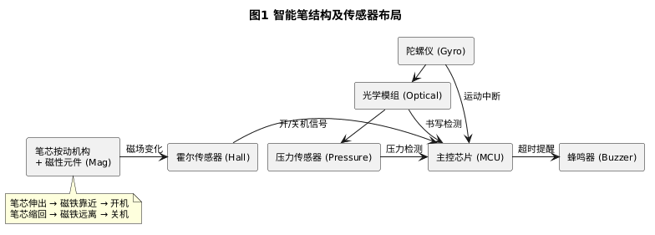

图2：四级电源状态机
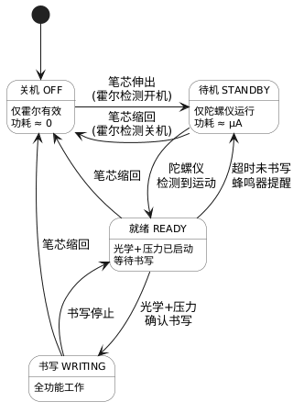

图3：就绪超时与蜂鸣器提醒流程
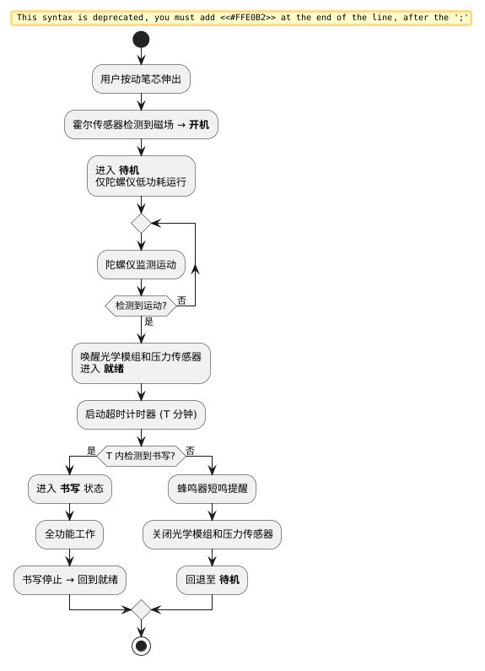

具体实施方式

实施例一：笔芯按动与霍尔开关联动结构
该实施例详细说明了本发明权利要求 1、2 所述的磁性元件与霍尔传感器协同实现无触点开关机的具体结构形式及工作原理。
如图1所示，磁性元件为直径 2mm、厚 1mm 的钕铁硼永磁体，固定于笔芯按动杆的尾部。霍尔传感器为数字式全极霍尔开关，焊接于笔身主电路板上，位于笔芯按动杆行程终点附近。
当用户按动笔尾使笔芯伸出时，按动杆带动永磁体向霍尔传感器方向移动约 3～5mm，磁场强度超过霍尔开关触发阈值，霍尔输出电平翻转。主控芯片检测到该电平跳变后执行上电初始化，智能笔进入待机状态。
当用户再次按动使笔芯缩回时，永磁体远离霍尔传感器，磁场强度低于释放阈值，电平回复。主控芯片检测到后执行关机，进入最低功耗模式。
该方案利用笔芯按动件本身的机械行程产生磁场位移，省去独立电源按键，不增加笔身外部结构。

实施例二：四级电源状态机工作过程
该实施例详细说明了本发明权利要求 1、3、4、5 所述的四级电源状态机在实际使用场景中的完整转换流程，包括陀螺仪唤醒、就绪超时与蜂鸣器提醒的协同工作过程。
如图2所示，智能笔上电后进入待机状态。此时主控芯片仅为陀螺仪供电，陀螺仪以 10Hz 采样率、低功耗运动检测模式运行，整机待机功耗约 8μA。光学模组、压力传感器、蜂鸣器和无线通信单元均不供电。
当用户从笔盒取出智能笔并握持时，陀螺仪检测到角速度变化超过 30°/s 阈值，产生硬件中断唤醒主控芯片。主控芯片在 50ms 内启动光学模组和压力传感器，进入就绪状态。此时光学模组已完成初始化，用户落笔书写时首笔数据即刻被捕获，无丢失。
若用户握持智能笔但未在 3 分钟内书写（如在听课或翻阅资料），光学模组和压力传感器均未检测到书写动作，主控芯片判定就绪超时，驱动蜂鸣器以 1Hz 频率间歇短鸣 5 秒。提醒结束后，光学模组和压力传感器断电，智能笔回退至待机状态，等待下一次陀螺仪唤醒。
当智能笔放置于桌面静止时，陀螺仪无运动输出，智能笔保持待机，不会被误唤醒。当智能笔放入口袋随身携带时，虽有运动，但笔芯处于伸出状态（已开机），陀螺仪会唤醒至就绪，但因未书写会触发蜂鸣器提醒，用户按动笔芯缩回即完成关机——这是霍尔开关作为主电源门控的关键价值。

实施例三：功耗对比与参数设计
该实施例详细说明了本发明权利要求 3、4 所述的各电源状态功耗参数设计及就绪超时配置方案，通过量化数据体现本发明在深度待机方面的技术优势。
各电源状态的典型功耗参数如下：
状态 | 工作模块 | 典型功耗
关机 | 仅霍尔传感器（nA 级） | < 1μA
待机 | 霍尔 + 陀螺仪低功耗模式 | ≈ 8μA
就绪 | 霍尔 + 陀螺仪 + 光学 + 压力 | ≈ 15mA
书写 | 全部模块（含无线通信） | ≈ 40mA
以 180mAh 锂电池计算：若智能笔每天使用 2 小时（书写 + 就绪），其余时间处于待机状态，理论待机可达数月级别。相比传统方案（压力传感器持续供电，待机 mA 级），本发明待机功耗降低约三个数量级。
就绪超时参数建议范围为 1～5 分钟，默认 3 分钟。蜂鸣器提醒持续 3～10 秒，默认 5 秒。两项参数均可通过配套 APP 配置。

相似专利参考
专利号 | 名称 | 申请人 | 相关技术 | 与本发明的差异
CN209842573U | 高强度防震主动电容笔 | — | 霍尔开关检测笔芯按压实现电源控制 | 仅用霍尔开关控制开关机，无陀螺仪待机唤醒，无书写超时提醒，无多级状态机
CN108549496B | 主动式触控笔的充电结构 | — | 霍尔开关检测笔芯按动状态，触弹充电机构 | 霍尔用于充电接触检测而非电源状态机控制，无运动唤醒和书写确认环节
CN105867711B | 真笔迹触控笔 | — | 多模式（电磁/电容）、压力感应、延时关机电路 | 含多种触控模式和压力检测，但电源管理为简单延时关机，无陀螺仪分级唤醒和蜂鸣器提醒
CN119668435A | 基于 3D 霍尔开关的电容笔多模式切换 | 千分一智能科技 | 3D 霍尔传感器检测磁场角度实现模式切换 | 霍尔用于功能模式切换而非电源开关机控制，无电源状态机设计
CN110262676B | 电磁笔谐振信号调整装置 | — | 电磁笔系统含陀螺仪、谐振频率自动调整 | 陀螺仪用于姿态检测和信号补偿而非电源唤醒，无霍尔开关和蜂鸣器协同
CN113238672B | 无线充电智能电容笔 | — | 内置扬声器/蜂鸣器、压力传感器、陀螺仪、无线充电 | 扬声器用于语音播报和翻译辅助，非电源超时提醒；传感器未构成电源状态机
CN116680154A | 多传感器触控笔及反馈方法 | — | 多传感器检测压力，振动/声音/光反馈，功耗状态管理 | 反馈用于书写压力超限警告而非关机提醒；无霍尔开关开关机和陀螺仪分级唤醒机制
CN111294062A | 智能书写系统 | — | 压力传感器 + 图像传感器采集点阵坐标和笔迹 | 聚焦书写数据采集和传输，无电源状态机设计，无开关机和待机管理
CN104965609B | 主动电容笔 | — | 压力传感器、陀螺仪、信号处理、电池管理 | 陀螺仪用于倾斜补偿而非待机唤醒；无霍尔开关与笔芯按动结合的开关机方案
CN112817466B | 主动笔操作状态信息传输方法 | — | 多数据项基于笔操作状态生成（悬浮、接触、按键、电量），相位检测状态切换 | 聚焦触控信号传输协议而非电源状态机管理，无陀螺仪分级唤醒和蜂鸣器提醒
CN114217699B | 手写笔方向检测装置及方法 | — | 陀螺仪检测笔身方向和姿态，用于书写轨迹补偿 | 陀螺仪用于书写方向检测而非电源待机唤醒，无四级状态机设计
本发明与上述专利的核心区别：现有专利中，霍尔开关仅用于单一的开关检测或模式切换，陀螺仪仅用于姿态补偿或运动检测，蜂鸣器/扬声器仅用于语音播报或一般提醒。本发明首次将霍尔开关（主电源门控）、陀螺仪（分级唤醒）、光学+压力传感器（书写确认）和蜂鸣器（超时关机提醒）四者协同组成完整的四级电源状态机，解决了智能笔首笔丢失、无法深度待机、随身携带误开机和忘记关机四个问题的组合。

本文件为发明专利撰写草稿，正式申请前需经专业专利代理人审核修改。

